Здоровая семья – здоровый ребенок

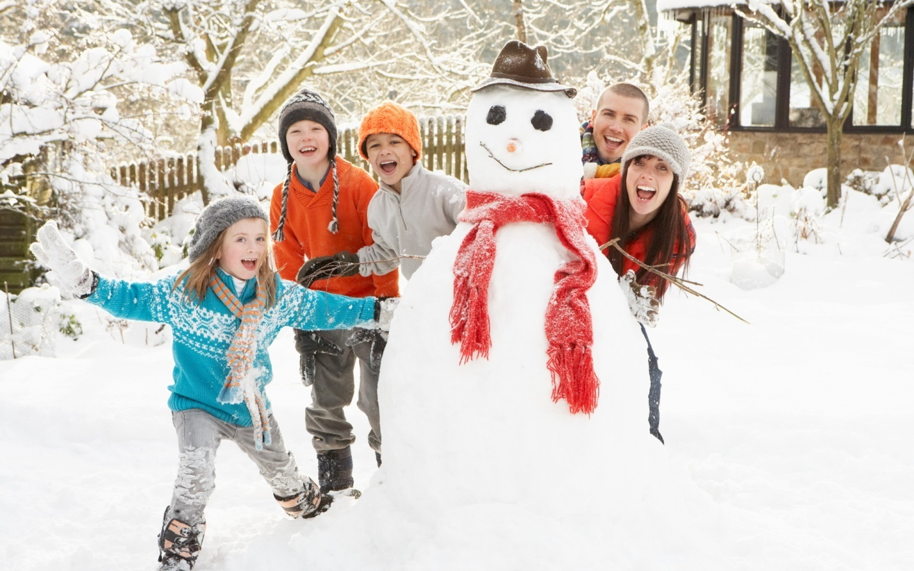

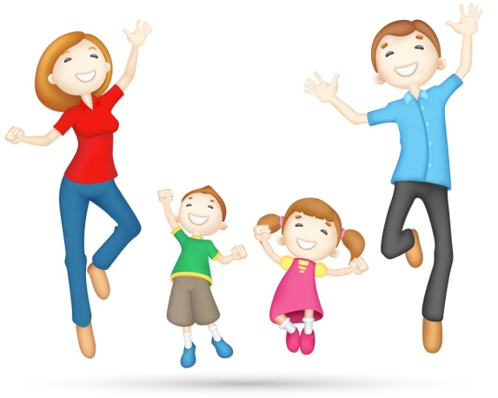 Семья – это основное звено, где формируются полезные привычки и отвергаются вредные. Первые впечатления у ребенка, связанные с выполнением определенного действия, черпаются из домашнего бытия. Ребенок видит, воспринимает, старается подражать, и это действо у него закрепляется независимо от его неокрепшей воли. Выработанные годами в семье привычки, традиции, образ жизни, отношение к своему здоровью переносятся во взрослую жизнь. Поэтому необходимо с самого раннего возраста ценить, беречь и укреплять здоровье, чтобы личным примером демонстрировать здоровый образ жизни.
Каждый родитель хочет видеть своих детей здоровыми и счастливыми, но не задумывается о том, как сделать, чтобы их дети жили в ладу с собой, с окружающим миром, с людьми. Секрет этой гармонии прост – здоровый образ жизни:
Поддержание физического здоровья
Отсутствие вредных привычек
Правильное питание
Радостное ощущение своего существования в этом мире
Ничто не может с такой силой повлиять на поведение ребенка как наглядный родительский пример.
Недаром говорят:
«Ребенок учится тому, что видит у себя в дому»
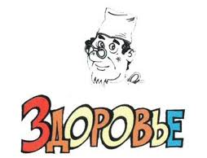
ПОСЛОВИЦЫ И ПОГОВОРКИ О ЗДОРОВЬЕ.

Где здоровье, там и красота.
Быстрого и ловкого болезнь не догонит.
Если хочешь быть здоров - закаляйся.
Чистота - залог здоровья.
Тот здоровья не знает, кто болен не бывает.
Кто встал до дня, тот днем здоров.
Беспричинная усталость - предвестник болезни.
Здоровья за деньги не купишь.
Дал бы бог здоровья, а счастье найдем.
Двигайся больше - проживешь дольше.
От лежанья да сиденья хвори прибавляются.
Кто не курит, кто не пьет, тот здоровье бережет.
Больному и мед не вкусен, а здоровый и камень ест.
Деньги потерял - ничего не потерял, время потерял - многое потерял, здоровье потерял - все потерял.
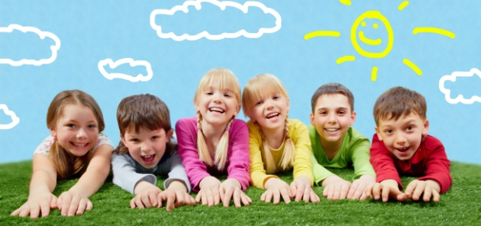

«Что нужно делать для того, чтобы ваш ребенок был здоров?»
- Постоянно следить за состоянием своего здоровья и здоровья своих детей.
- Обеспечивать полноценное и рациональное питание семьи.
- Соблюдать режим дня, в выходные дни создавать условия для прогулок.
- Обеспечивать здоровую, гигиеническую обстановку (регулярно проветривать помещение, делать влажную уборку, следить за достаточным освещением).
- Обучать ребенка уходу за своим телом: дважды в день чистить зубы, полоскать рот после приема пищи, ежедневно принимать душ, менять постельное белье.
- Активно заниматься физкультурой и спортом.
- Не иметь вредных привычек, а при их наличии избавляться, так как они пагубно влияют на детский организм.
- У курящих родителей дети гораздо чаще болеют бронхолегочными заболеваниями.
- Создавать благоприятную психологическую атмосферу в семье. В счастливых семьях заболеваемость даже в периоды эпидемий в несколько раз ниже.
- Осуществлять активное взаимодействие с детским садом по вопросам охраны и укрепления здоровья детей.

Как здоровье сохранить?

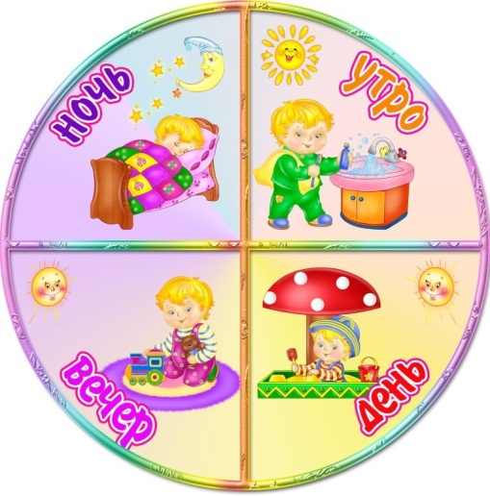Чтоб здоровье сохранить,
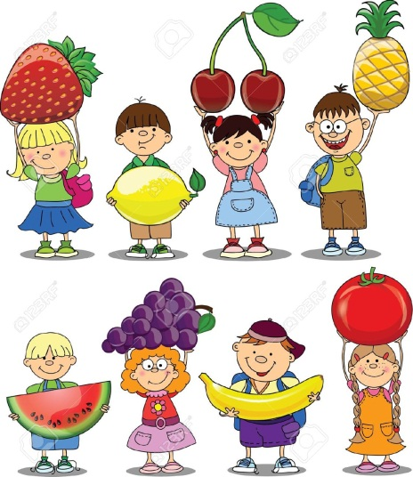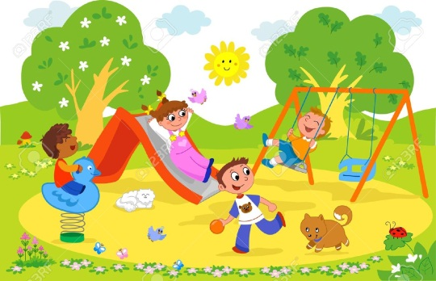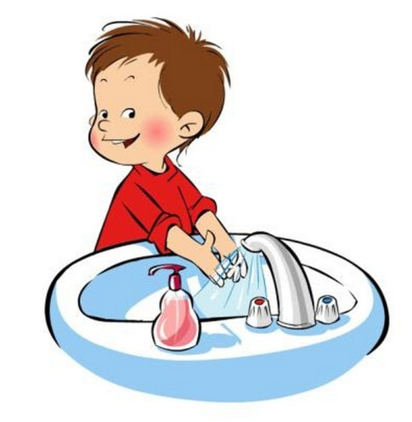Организм свой укрепить,
Знает вся моя семья —
Должен быть режим у дня.
Следует, ребята, знать —
Нужно всем подольше спать.
Ну а утром не лениться —
На зарядку становиться!
Чистить зубы, умываться
И почаще улыбаться,
Закаляться, и тогда
Не страшна тебе хандра.
У здоровья есть враги,
С ними дружбы не води!
Среди них тихоня лень,
С ней борись ты каждый день.
Чтобы ни один микроб
Не попал случайно в рот,
Руки мыть перед едой
Нужно мылом и водой.
Кушать овощи и фрукты,
Рыбу, молокопродукты -
Вот полезная еда,
Витаминами полна!
На прогулку выходи,
Свежим воздухом дыши.
Только помни при уходе:
Одеваться по погоде!
Ну, а если уж случилось:
Разболеться получилось,
Знай, к врачу тебе пора.
Он поможет нам всегда!
Вот те добрые советы,
В них и спрятаны секреты,
Как здоровье сохранить.
Научись его ценить!

Стихотворение «Лыжники» Лев Квитко.

Вьюга, вьюга, вьюга, вьюга.
Не видать совсем друг друга,
Мерзнут щеки на бегу,
Перегоним мы пургу!
Все быстрей мелькают лыжи,
Цель все ближе, ближе, ближе,
Через ельник, сквозь кусты,
С перевала, с высоты.
Нет для лыжников помех.
Кто домчится раньше всех?
По дороге белой
Смело, смело, смело
Мы несемся вперед.
Пусть опасен поворот,
Пусть тропинки узки,
Очень круты спуски,
Тяжелы подъемы, -
Скорость не сдаем мы!
Ввысь и вниз
Вихрем мчись!
Ель, сосна, посторонись!
Пусть свирепствует мороз -
Состоится лыжный кросс!

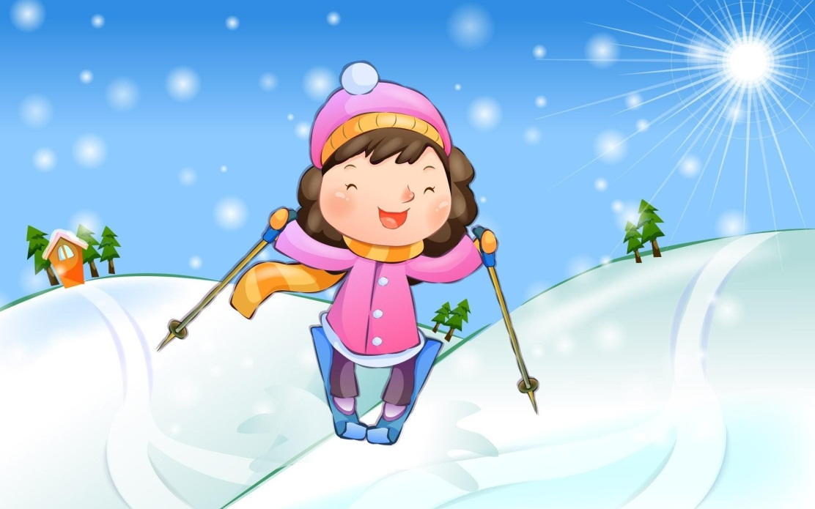
ПАМЯТКА ДЛЯ РОДИТЕЛЕЙ ПО ФОРМИРОВАНИЮ ЗДОРОВОГО ОБРАЗА ЖИЗНИ У СВОИХ ДЕТЕЙ.
1.Новый день начинайте с улыбки и с утренней разминки.
2. Соблюдайте режим дня.
3. Помните: лучше умная книга, чем бесцельный просмотр телевизора.
4. Любите своего ребёнка, он – ваш. Уважайте членов своей семьи, они – попутчики на вашем пути.
5. Обнимать ребёнка следует не менее четырёх раз в день, а лучше – 8 раз.
6. Положительное отношение к себе – основа психологического выживания.
7. Не бывает плохих детей, бывают плохие поступки.
8. Личный пример по здоровому образу жизни – лучше всякой морали.
9. Используйте естественные факторы закаливания – солнце, воздух и воду.
10. Помните: простая пища полезнее для здоровья, чем искусные яства.
11. Лучший вид отдыха – прогулка с семьёй на свежем воздухе, лучшее развлечение для ребёнка – совместная игра с родителями.

